Exposition Nature-Ecologie-Mathématiques
Bibliothèque communale de Manhay
Vicinal, février 2020

Ce n’est pas la biche qui traverse la route
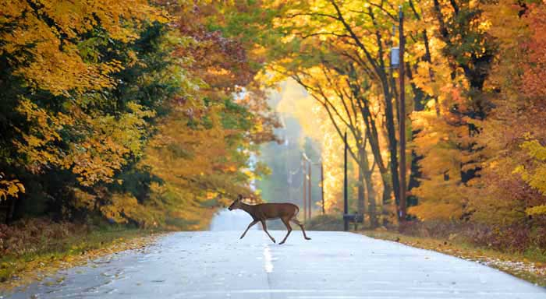
C’est la route qui traverse la forêt !

- Table des matières :

- L’UNIVERS
- LA PLANÈTE TERRE
- PHOTOGRAPHIES
- OCÉANS
- MONTAGNES
- FORETS
- DÉSERTS
- VOLCANS
- SOLS
- EAUX DOUCES
- FLORE
- ATLAS
- ÉTUDES LOCALES
- ECOLOGIE
- EXTINCTIONS de MASSE
- ANALYSES & PERSPECTIVES
- HISTOIRE du VIVANT
- DESCRIPTION du VIVANT
- GUIDES

- Catalogue en date de l’exposition :

- L’UNIVERS

- 1a. BARRAU, Aurélien Big bang et au-delà : balade en cosmologie
- 2a. BARRAU, Aurélien Des univers multiples : nouveaux horizons cosmiques
- 3a. BOUQUET, Alain Où se cache la matière noire ?
- 4a. GREENE, Brian La magie du cosmos
- 5a. GREENE, Brian L’univers élégant
- 6a. KLEIN, Etienne Discours sur l’origine de l’univers
- 7a. LEPELTIER, Thomas La face cachée de l’univers : une autre histoire de la cosmologie
- 8a. PONSARD, Pierre La Fosse, porte vers les étoiles
- 9a. REEVES, Hubert Poussières d’étoiles

- LA PLANÈTE TERRE

- 1b. BAILLEUX, Nathalie Notre planète
- 2b. BRACQUE, René Biogéographie des continents
- 3b. CHATELAIN & RIOU Milieux et paysages
- 4b. PALMER, Douglas Planète terre : montagnes, déserts, océans, forêts, volcans, rivières, glaciers, climats
- 5b. PELLANT, Chris La terre, les origines de notre planète, les montagnes, les déserts, les océans, les fossiles et l’homme
- 6b. RAMSTEIN, Gilles Voyage à travers les climats de la terre
- 7b. STEVENS, Peter Les formes dans la nature

- PHOTOGRAPHIES
- 1c. BAUD, Patrick Terre secrète. Merveilles insolites de la planète
- 2c. BRIGHT, Michaël Les 1001 merveilles de la nature qu’il faut avoir vues dans sa vie
- 3c. FESTIVAL NATURE NAMUR 20 ans de passion, les moments forts du festival Nature Namur
- 4c. FRIPPIAT, Jean-Pierre Plumes de brume
- 5c. LANDMANN, Patrick mini-monstres Chefs d’œuvre de la biodiversité
- 6c. NOUVIAN, Claire Abysses
- 7c. PIROTTE, Arnaud Aube, Ardenne et Crépuscule
- 8c. SARDET, Christian Plancton : aux origines du vivant
- 9c. SAINT-CYR (de), Guy Couleurs volcans
- 10c. ZUBER, Christian Trésors vivants

- OCÉANS

- 1d. ANGEL, Martin La vie dans les océans
- 2d. LANCELOT, Yves La vie des océans : de leur naissance à leur disparition
- 3d. MARSHALL, Norman La vie des océans

- MONTAGNES

- 1e. AAS, Gregor Que trouve-t-on en montagne ?
- 2e. ADRIAENS, Aino La nature à la montagne : observer et comprendre
- 3e. CUISIN, Michel Plantes et animaux des montagnes
- 4e. POULET, Philippe Toute la montagne : découvrir, connaître et comprendre.

- FORETS

- 1f. ARNOULD, Paul Au plaisir des forêts : promenades sous les feuillages du monde
- 2f. BAUDRY, Olivier La forêt en Belgique
- 3f. BROSSE, Jacques Larousse des arbres : dictionnaire de 1600 arbres et arbustes : botanique, mythologies, histoire, pour tout savoir sur les arbres qui peuplent nos contrées.
- 4f. COSTA de BEAUREGARD, Diane Des forêts et des arbres
- 5f. HALLÉ, Francis Il était une forêt : d’après le film de Luc Jacquet
- 6f. JACQUET, Luc Il était une forêt
- 7f. NOIRFALIZE, Albert Forêts et stations forestières en Belgique
- 8f. OFFERGELD, Jean-Pierre Le grand livre de la Forêt
- 9f. SCHÜTT, Peter Avant que forêt ne meure : le dépérissement de la forêt, principaux dégâts observés et évolution.

- DÉSERTS

- 1g. JOUAN, Catherine La vie cachée des déserts
- 2g. MAC QUITTY, Miranda La vie des déserts
- 3g. PAGE, Jake Les déserts

- VOLCANS

- 1h. CHARKSON, Peter Volcans
- 2h. DEHAY, Michel Volcans : du feu et de l’eau
- 3h. EDMAIER, Bernard Les volcans

- SOLS

- 1i. DRÉNOU, Christophe Les racines
- 2i. ECKHOLM, Eric Peter La terre sans arbres
- 3i. TOUYRE, Patricia Le sol, un monde vivant : formation, faune, flore

- EAUX DOUCES

- 1j. BOUTINOT, Serge La vie secrète des eaux dormantes
- 2j. HOFER, Rudolf Les poissons d’eau douce (Collection Miniguide Tout Terrain)
- 3j. KURKA, Antonin La vie en eau douce
- 4j. MIOULANE, Patrick Poissons et plantes d’eau douce

- FLORE

- 1k. FREITAG, Helmut Fleurs des prés et des champs
- 2k. VĚTVIČKA,Václav Plantes du bord de l’eau et des prairies

- ATLAS

- 1l. ATTENBOROUGH, David Atlas du vivant : du big-bang à l’effet de serre
- 2l. ENCLYCLOPEDIA UNIVERSALIS Le grand atlas de l’astronomie
- 3l. JACOB, Jean-Paul Atlas des oiseaux nicheurs de Wallonie
- 4l. JARDIN BOTANIQUE de MEISE-VAN ROMPAEY & DELVOSALLE Atlas de la flore belge et luxembourgeoise
- 5l. LAPOUGE, Gilles Atlas des paradis perdus
- 6l. LIPPENS, Léon Atlas des oiseaux de Belgique et d’Europe occidentale
- 7l. PERES, Anne Sophie La vie cachée des mers et des océans
- 8l. POUYDEBAT, Emmanuelle Atlas de zoologie poétique
- 9l. ROMAGNESI, Henri Petit atlas des champignons (Tomes 1-2-3)
- 10l. TEMMINCK, Coenraad Jacob Atlas des oiseaux d’Europe

- ÉTUDES LOCALES

- 1m. CALLEMIEN, Hervé Arbres remarquables de Belgique
- 2m. COLLECTIF La conservation du patrimoine biologique
- 3m. LEDANT, Jean-Paul L’Ardenne grandeur nature : guide
- 4m. SERUSIAUX, Emmanuël Inventaire des sites wallons d’un très grand intérêt biologique
- 5m. STEIN, Jacques Les richesses naturelles de Ferrières
- 6m. STEIN, Jacques (et consorts) Le grand livre de la nature en Wallonie

- ECOLOGIE

- 1n. BOURG, Dominique Dictionnaire de la pensée écologique
- 2n. DUVIGNEAUD, Paul La synthèse écologique : populations, communautés, écosystèmes, biosphère, noosphère
- 3n. LEOPOLD, Aldo Almanach d’un comté des sables
- 4n. RAMADE, François Eléments d’écologie. Ecologie appliquée

- EXTINCTIONS de MASSE

- 1o. BILLÉ, Raphaël Biodiversité : vers une sixième extinction de masse
- 2o. DE WEVER, Patrick La biodiversité de crise en crise
- 3o. FRANKEL, Charles : Extinctions : du dinosaure à l’homme
- 4o. KOLBERT, Elisabeth La 6e extinction. Comment l’homme détruit la vie
- 5o. LEAKEY, Richard La sixième extinction. Évolution et catastrophes

- ANALYSES & PERSPECTIVES

- 1p. BARRAU, Aurélien Le plus grand défi de l’histoire de l’humanité : face à la catastrophe écologique et sociale
- 2p. CADORET, Anne Protection de la nature, histoire et idéologie. De la nature à l’environnement
- 3p. GOLDSMITH, Edouard Le défi du XXIème siècle : une vision écologique du monde
- 4p. HAN, Byung-Chul Dans la nuée
- 5p. HUET, Sylvestre Les dessous de la cacophonie climatique
- 6p. PITRON, Guillaume La guerre des métaux rares. La face cachée de la transition énergétique et numérique
- 7p. RAPPE, André Le défi écologique : vivre en harmonie avec la nature
- 8p. REDING, René Sauver notre planète
- 9p. TERRASSON, François La peur de la nature
- 10p. TERRASSON, François La civilisation anti-nature
- 11p. TERRASSON, François En finir avec la nature
- 12p. TERRASSON, François Un combat pour la nature : pour une écologie de l’homme. Textes inédits.
- 13p. THOMAS, Keith Dans le jardin de la nature. La mutation des sensibilités en Angleterre à l’époque moderne (1500-1800)

- HISTOIRE du VIVANT

- 1q. ALLAIN, Ronan Histoire des dinosaures
- 2q. AMEISEN, Jean Claude Les chants mêlés de la Terre et de l’Humanité
- 3q. BABOULENE, Cécil &Félix L’histoire de la Terre et de ses habitants (dépliant didactique)
- 4q. BARR, Catherine L’incroyable histoire de la vie sur terre
- 5q. BLEROT, Philippe Le cèdre de l’Atlas : mémoire du temps
- 6q. CHANSIGAUD, Valérie L’homme et la nature : une histoire mouvementée
- 7q. CUNY, Gilles Requins : de la préhistoire à nos jours
- 8q. DE DUVE, Christian Génétique du péché originel : le poids du passé sur l’avenir de la vie
- 9q. GAYRARD-VALY, Yvette Les fossiles, empreintes des mondes disparus
- 10q. GOULD, Stephen Jay La vie est belle : les surprises de l’évolution
- 11q. JAEGER, Jean-Jacques Les mondes fossiles
- 12q. JOUVENTIN, Pierre L’homme, cet animal raté. Histoire naturelle de notre espèce
- 13q. LE GUYADER, Hervé L’aventure de la biodiversité : de Ulysse à Darwin, 3000 ans d’expéditions naturalistes
- 14q. PFEFFER, Pierre Vie et mort d’un géant, l’éléphant d’Afrique
- 15q. STEYER, Sébastien La terre avant les dinosaures
- 16q. VALEUR, Bernard La lumière et la vie : une subtile alchimie
- 17q. WALTER, Henriette La majestueuse histoire du nom des arbres
- 18q. WILLIAMS, Steve L’incroyable histoire de la vie sur terre

- DESCRIPTION du VIVANT

- 1r. AMEISEN, Jean Claude Sur les épaules de Darwin : sur les épaules des géants, les battements du temps
- 2r. AMEISEN, Jean Claude SUR les épaules de Darwin : Je t’offrirai des spectacles admirables
- 3r. AMEISEN, Jean Claude Sur les épaules de Darwin : retrouver l’aube
- 4r. ARDREY, Robert L’impératif territorial
- 5r. ATTENBOROUGH, David La planète vivante
- 6r. BOUCAR, Diouf Apprendre sur le tas la biologie des bouses et autres résidus de digestion
- 7r. BOUCHET, Philippe Les champignons. Mycologie fondamentale et appliquée
- 8r. BOUGRAIN-DUBOURG, Allain La vie animale
- 9r. COLLECTIF SUISSE Les papillons de jour et leurs biotopes (Tome 1)
- 10r. DE WAAL, Frans Sommes-nous trop bêtes pour comprendre l’intelligence des animaux ?
- 11r. DURANGO, Sigfrid Les oiseaux
- 12r. GATINEAU, Christophe Eloge de l’abeille
- 13r. GATINEAU, Christophe Eloge du ver de terre
- 14r. GIRAUD, Marc Le Kama-sutra des demoiselles. La vie extraordinaire des animaux qui nous entourent
- 15r. GIRAUD, Marc La nature en bord de chemin
- 16r. GOLDBETER, Albert La vie oscillatoire. Au cœur des rythmes du vivant
- 17r. HARRISON, Colin Les nids, les œufs et les poussins d’Europe en couleurs
- 18r. HÖLLDOBLER, Bert L’incroyable instinct des fourmis
- 19r. HUME, Rob Oiseaux de France et d’Europe
- 20r. LIEUTAGHI, Pierre L’environnement végétal. Flore, végétation et civilisation
- 21r. MARAIS, Johan L’univers fascinant des serpents
- 22r. MASSON, Jeffrey Moussalef Quand les éléphants pleurent. La vie émotionnelle des animaux
- 23r. NOVAK, Ivo Papillons (d’Europe)
- 24r. PICQ, Pascal De Darwin à Lévi-Strauss L’homme et la diversité en danger
- 25r. POUYDEBAT, Emmanuelle L’intelligence animale. Cervelle d’oiseaux et mémoire d’éléphants
- 26r. RAMADE, François Le grand massacre. L’avenir des espèces vivantes
- 27r. RENSON, Geneviève Sur les traces du roi des marais
- 28r. RICARD, Matthieu Les migrations animales. Un immense va-et-vient autour de la terre
- 29r. SELECTION du READER’S DIGEST Le monde étrange et fascinant des animaux
- 30r. TESSON, Sylvain La panthère des neiges
- 31r. WALDEN, Libby La vie sur Terre
- 32r. WOHLLEBEN, Peter La vie secrète des arbres. Ce qu’ils ressentent, comment ils communiquent. Un monde inconnu s’ouvre à nous

- GUIDES

- 1s. ALBOUY, Vincent Le petit guide entomologique. Observer et identifier les insectes
- 2s. BANG, Preben Guide des traces d’animaux. Comment reconnaître les animaux aux empreintes et autres traces laissées dans la nature
- 3s. CARTER, David Guide des chenilles d’Europe. Les chenilles de plus de 500 espèces de papillons sur 105 plantes hôtes
- 4s. CHINERY, Michael Photo-guide des papillons d’Europe
- 5s. COURTECUISSE, Régis Photo-Guide des champignons d’Europe
- 6s. COURTECUISSE, Régis Guide des champignons de France et d’Europe
- 7s. D’AGUILAR, Jacques Guide des libellules d’Europe et d’Afrique du Nord
- 8s. DUBOIS, Philippe Jacques La passion des oiseaux. Le guide pratique de l’ornitho
- 9s. Groupe de Travail Libellules Gomphus et Centre de Recherche de la Nature :Les Libellules (Odonata) de Belgique. Répartition, tendances et habitats
- 10s. HAYMAN, Peter Reconnaître les oiseaux sans peine
- 11s. HOECHER, Sigfried Oisillons et poussins des oiseaux d’Europe : guide d’identification
- 12s. HUBERT, Michel Les araignées. Généralités. Araignées de France et des pays limitrophes
- 13s. HANS, MartinJahns Guide des fougères, mousses et lichens d’Europe. Plus de 650 espèces photographiées
- 14s. LAMBINON, Jacques Nouvelle flore de Belgique, du Grand-duché de Luxembourg, du Nord de la France et des régions voisines
- 15s. LERAUT, Patrice Le guide entomologique. Plus de 5000 espèces européennes
- 16s. LOUISY, Patrick Poissons d’eau douce. Chercher, observer, identifier, découvrir
- 17s. MAC CLINTOCK, David Guide des plantes à fleurs de l’Europe occidentale
- 18s. MAC DONALD, David Guide complet des mammifères de France et d’Europe
- 19s. MURATET, Audrey Flore des friches urbaines du Nord de la France et des régions voisines
- 20s. NOVAK, Ivo & LUQUET, Gérard Le multiguide des papillons d’Europe
- 21s. PETERSON, Roger Tony Guide Peterson des oiseaux de France et d’Europe
- 22s. PFLETSCHINGER, Hans Papillons : comment identifier et reconnaître les papillons d'Europe et leurs chenilles
- 23s. VAN DEN BRINK, F.H.Guide des mammifères sauvages de l'Europe occidentale
- 24s. WEGNEZ, Philippe Fourmis de Wallonie
- 25s. ZAHRADNIK, Jiri Guide des abeilles, guêpes et fourmis. Les hyménoptères d’Europe

III. Article de l’Échevine de la Culture dans le bulletin communal de juin 2021 :

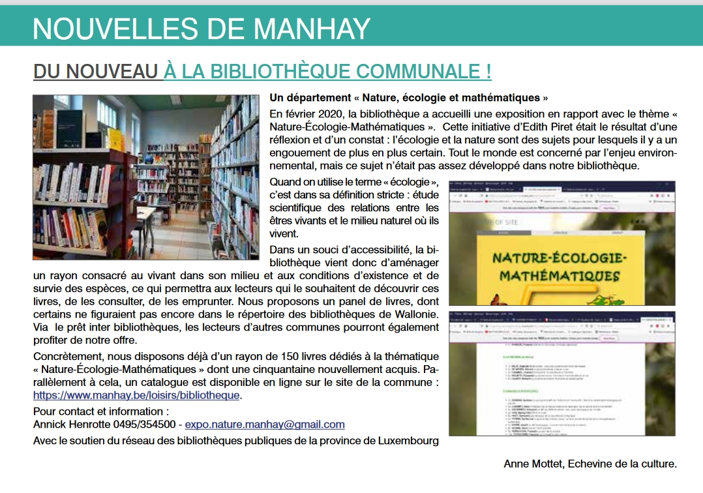

IV. Fonds complémentaire comprenant : dons, acquisitions, sélections et prêts-inter :

A’. L’UNIVERS :

1a’. BABOULENE, Cécil et Félix Les grandeurs spatiales
2a’. MAIRLOT, Jean-Luc Images de l’univers
3a’. MASSADIÉ, Isaac Guide pour observer le ciel
4a’. RÉBUFFAT, Gaston et PAOLINI, Charles À la rencontre du soleil
5a’. REEVES, Hubert Chroniques des atomes et des galaxies
6a’. REEVES, Hubert L’heure de s’enivrer
7a’. REEVES, Hubert Patience dans l'azur : l'évolution cosmique
8a’. SCOTT, Carole Tout un monde 9 : l’astronomie

B’. LA PLANÈTE TERRE

1b’. BABOULENE, Cécil & Félix L’histoire de la terre
2b’. BERNHARD, Emmanuel La météo
3b’. VANDERSCHUEREN, H. Willy Li saga di radon

C’. PHOTOGRAPHIES

1c’. ARDITI, Sylvia Cosmos
2c’. CONCOURS EXPO PHOTOS 2010 Agri Nature Prairies et biodiversité
3c’. EMBISE, Olivier et STRIJCKMANS, Pierre Rendez-vous derrière chez nous
4c’. LISAK, Frédéric Tous les mammifères du monde
5c’. PERRIN, Jacques Le peuple migrateur
6c’. ZURICH, Silva La mer du Nord et le Waddenzee. Paradis Naturels d’Europe 2

D’. OCÉANS

1d’. DAVIES, Nick, BODART, Jacques La vie des océans et des mers
2d’. GÉOGRAPHIE EN DIRECT De l’eau aux océans

E’. MONTAGNES

1 e’. BRUNET, Roger Les hautes montagnes : beauté de la France
2 e’. COLLINSON, Allan et VISEUR, J-F. Les montagnes

F’. FORETS

1f’. ARTIS HISTORIA Entre dans la forêt
2f’. MATHON, Léon Connaître, comprendre et protéger la forêt
3f’. NIJKERK, Ingrid Le garde-forestier raconte la vie dans la forêt
4f’. OFFERGELD, Jean-Pierre / MOËS, Philippe / MOXHET, Albert Le grand livre de la forêt

G’. DÉSERTS

DOSSENBACH, Monika & Hans D. et BRUGGMAN Maximilien Les déserts

H’. VOLCANS

1h’. KRAFFT, Maurice Volcans et éruptions

I’. SOLS

1i’. PIERROT, Roland / PICOT, Paul / POULAIN, Pierre-André Inventaire minéralogique de la France. Hautes-Alpes 05.

J’. EAUX DOUCES

1. j’. SCHMOLL, Eric Le long du fleuve

K’. FLORE

1k’. AICHELE, Dietmar Quelle est donc cette fleur ?
2k’. THOMAS-DOMENECH, J.M. Encyclopédie en couleurs de la botanique
3k’. TROTIGNON, Elisabeth Fleurs des chemins

L’. ATLAS

1l’. COLLECTIF Le grand atlas du monde
2l’.MYERS, Norman Le grand atlas de l’environnement. Gaia, notre planète
3l’. NATHAN, Fernand Atlas du monde vivant
4l’. SCIAMA, Yves Petit atlas des espèces menacées

M’. ÉTUDES LOCALES

1m’. ACTES COLLOQUE 15 T1
2m’. ACTES COLLOQUE 15 T2
3m’. BIODIVERSITÉ ET BÂTIMENTS PUBLICS La nature à votre porte
4m’. DEROANNE, Marc Histoires d’ailes en val de Lienne et Glain
5m’. JEUNIAUX, Ch et DEVILLERS, P. Animaux en danger en Wallonie
6m’. KESTELOOT, Edgar Parcs et réserves naturelles de Belgique 6 ; Du littoral à la Gaume

N’. ECOLOGIE

1n’. MIEUSSENS, Dimitri Comprendre l’écologie pour les débutants
2n’. RAMADE, François Introduction à l’écologie de la conservation
3n’. TISSOT, Henri (sous la direction de) L’écologie

O’. EXTINCTIONS de MASSE

P’. ANALYSES & PERSPECTIVES

1p’. ALLEGRE, Claude L’imposture climatique ou la fausse écologie
2p’. BATHO, Delphine et BOURG, Dominique Ecologie intégrale
3p’. BERNERS-LEE, Mike Il n’y a pas de planète B : comment être soi-même un acteur du changement
4p’. BERTHOLOMÉ, Marc Mission Terre au secours de la planète : « action 21 » pour les jeunes
5p’. BOUGLÉ, Fabien Éoliennes. La face cachée de la transition écologique
6p’. BOUGLÉ, Fabien Nucléaire. Les vérités cachées face à l’illusions des énergies renouvelables
7p’. CALMET, Marine Devenir gardiens de la nature
8p’. CHRISTIN, Rodolphe La vraie vie est ici : voyager encore ?
9p’. DAVIES, N Océans et mers. Je préserve la nature
10p’. DESCOLA, Philippe Par-delà nature et culture
11p’. DION, Cyril Demain
12p’. JACQUARD, Albert Le compte à rebours a-t-il commencé ?
13p’. JACQUARD, Albert De l’angoisse à l’espoir
14p’. JANCOVICI, Jean Marc et GRANDJEAN, Alain Le plein s’il vous plaît !
15p’. LE NAIRE, Olivier (Entretiens) Pierre Rabhi semeur d’espoirs
16p’. MEADOWS, Dennis et Donella / RANDERS, Jorgen Les limites à la croissance dans un monde fini : le rapport Meadows 30 ans après
17p’. PACCALET, Yves Les mots pour le pire
18p’. PELLUCHON, Corine Les lumières à l’âge du vivant
19p’. ROBIN, Marie-Monique La fabrique des pandémies
20p’. TESTOT, Laurent et AILLET, Laurent Collapsus : changer ou disparaître ? Le vrai bilan sur notre planète
21p’. WACKERNAGEL, Mathis et BEYERS, Bert Empreinte écologique et biocapacité
22p’. WOSNITZA, Julien Pourquoi tout va s’effondrer

Q’. HISTOIRE du VIVANT

1q’. COUZENS, Dominic Le livre des oiseaux rares
2q’. DARWIN, Charles L’origine des espèces
3q’. DIAMOND, Jared Effondrement : comment les sociétés décident de leur disparition ou de leur survie
4q’. DIAMOND, Jared Le troisième chimpanzé
5q’. FERMAT Le dernier théorème
6q’. ORGEL , E.L. Les origines de la vie
7q’. PALMER, Douglas OH ! Les dinosaures. Des milliers d’informations étonnantes sur les dinosaures
8q’. POUILLARD, Violette Histoire des zoos par les animaux
9q’. WATCHTOWER-éditions(Collectif) La vie. Comment est-elle apparue ? Évolution ou création

R’. DESCRIPTION du VIVANT

1r’. ALEXANDRE, J-F et LESAFFRE, G. Regardez vivre les oiseaux
2r’. BEGAMINI, David Life le monde vivant. L’univers.
3r’. CHAVIGNY, Denis Le carnet de l’ornithologue
4r’. COUSTEAU, Jacques-Yves L’homme, la pieuvre et l’orchidée
5r’. DELCOIGNE, Christel Les animaux et leurs maisons
6r’. DESPRET, Vinciane Que diraient les animaux si . . . on leur posait les bonnes questions ?
7r’. DIF, Georges/ CAMRON, Ad Le livre des oiseaux
8r’. DUBOIS, Philippe / LESAFFRE Guilhem Chouettes et hiboux
9r’. EDUCATION (discovery) Animaux migrateurs
10r’. ETIENNE, Pascal La loutre d ’Europe
11r’. GIRAUD, Marc Objectif campagne
12r’. GONMORI, Natsulo et BERTRAND, Pierre Aimez-vous le nectar ?
13r’. HEDIGER, PROF. DR Heini Zoo-Afrique orientale
14r’. HELLINGS, Colette et MAES, Dominique L’églantine
15r’. HILGERS, Bruno/ VERSAILLE, Anne/MÜLLER, Frédérique Floraison funèbre : quel dessein pour les abeilles
16r’. HUBLÉ, Jan et HALLEUX, Nicole Nos petits quadrupèdes : amphibiens, reptiles, mammifères
17r’. JACQUEMART, Simone Des renards vivants
18r’. JACOBS, Una L’année de la Terre : la vie des plantes et des animaux tout au long d’une année terrestre
19r’. KRAUSE, Bernie Le grand orchestre animal
20r’. MAETERLINCK, Maurice La vie des abeilles
21r’. MAETERLINCK, Maurice La vie des fourmis
22r’.MATTHEWS-HARRISON, L. / CARRINGTON, Richard Le monde étrange et fascinant des animaux
23r’. MEIA, Jean-Steve Le renard
24r’. MORIN, Patrick Le prisonnier de soie
25r’. PACCAUD, Olivier À la découverte de la nature
26r’. PELLERIN, Pierre Les rendez-vous de la nature au fil des mois
27r’. REEVES, Hubert Ma licorne
28r’. SAUNDERS, D. Les oiseaux de mer
29r’. SCHALL, Serge Graines
30r’. STANEK, V.J. / BECKER, G. / FAURE, B Encyclopédie des papillons
31r’. THOMASSIN, Sylvain L’exploration de la nature
32r’. STRULLU, D.G. Les mycorhizes des arbres et plantes cultivées
33r’. VEREECKEN, Nicolas Nos abeilles sauvages
34r’ VIRITÉ, Marcelle Le tour du monde des animaux
35r’ WATTS, Barrie La chenille et le papillon

S’. GUIDES

1s’. ALLAN, David FirstField guide to birds of prey of Southtern Africa
2s’. BOCK, Christain Guide des plantes sauvages
3s’. BOUCH ARDY, Martine et Christian Observer la vie sauvage chez soi : à la maison, au jardin, en ville, à la campagne
4s’. BURGER, Cilliée et OBERPRIELER, Ulrich Pocket guide to birds of Southtern Africa
5s’. COLLARD, R. et BRONOWSKI, V. Guide du plateau des hautes fagnes
6s’. DUHEM, Bernard Les champignons
7s’. FISHER-ANDERSEN, Ina et RICHEZ, Julien Les hommes et les animaux
8s’. FOREY, Pamela et FITZSIMONS, Cecilia Arbres. Un guide pratique pour identifier facilement 190 arbres
9s’. GÉROUDET, Paul Les passereaux d’Europe II: des mésanges aux fauvettes
10s’. JARRY, Guy Guide des animaux des champs et des bois
11s’. LANDIN, Bo (auteur) / HAHNEWALD, E (illustrateur) Les insectes
12s’. LESQFFRE, Guilhem Les oiseaux. Bien débuter en ornithologie
13s’. LISAK, Frédéric Tous les mammifères du monde
14s’. MAEHARA, Motomitsu Oiseaux
15s’. NATHAN, Fernand Champignons comestibles et vénéneux
16s’. PETERSON, R/MOUDTFORT, P.A.D./ HOLLOM, P/ GÉROUDET, P. Des oiseaux de France et d’Europe
17s’. TRACQUIN, Valérie Oiseaux des jardins

